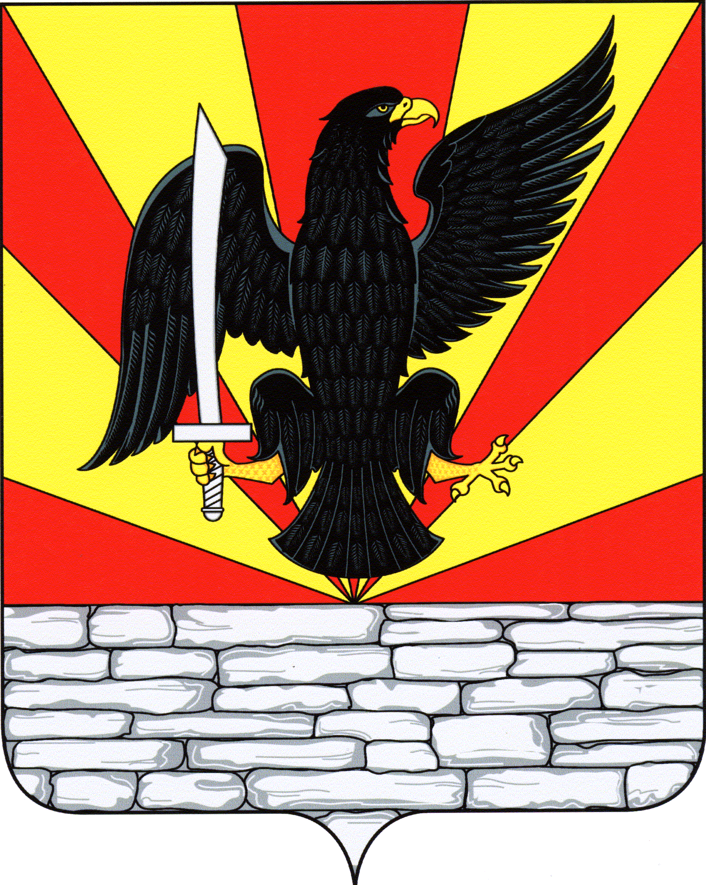
РОССИЙСКАЯ ФЕДЕРАЦИЯ
ОРЛОВСКАЯ ОБЛАСТЬ
КРАСНОЗОРЕНСКИЙ РАЙОН
АДМИНИСТРАЦИЯ РОССОШЕНСКОГО СЕЛЬСКОГО ПОСЕЛЕНИЯ

П О С Т А Н О В Л Е Н И Е

18 марта 2021 года № 7
пос. Россошенский

О внесении ежегодных дополнений в постановление
от 14.03.2019 № 6 «Об утверждении перечня муниципального
имущества, предназначенного для оказания имущественной
поддержки субъектам малого и среднего предпринимательства
и порядка ее предоставления на территории Россошенского
сельского поселения Краснозоренского района Орловской области»

В соответствии с Федеральным законом от 24.07.2007 № 209-ФЗ "О развитии малого и среднего предпринимательства в Российской Федерации" и Федеральным законом от 22.07.2008 № 159-ФЗ "Об особенностях отчуждения недвижимого имущества, находящегося в государственной собственности субъектов РФ или в муниципальной собственности и арендуемого субъектами малого и среднего предпринимательства, и о внесении изменений в отдельные законодательные акты РФ", Федеральным законом от 03.07.2018 № 185-ФЗ «О внесении изменений в отдельные законодательные акты Российской Федерации в целях расширения имущественной поддержки субъектов малого и среднего предпринимательства», обеспечения равного доступа субъектов малого и среднего предпринимательства к получению имущественной поддержки на территории Россошенского сельского поселения Краснозоренского района Орловской области, администрация Россошенского сельского поселения ПОСТАНОВЛЯЕТ:

1. Внести дополнение в перечень муниципального имущества, предназначенного для оказания имущественной поддержки субъектам малого и среднего предпринимательства на территории Россошенского сельского поселения Краснозоренского района Орловской области, согласно пункта № 5 приложения к настоящему постановлению.
2. Контроль за исполнением настоящего постановления оставляю за собой.
3. Настоящее постановление вступает в силу со дня его подписания.
4. Настоящее постановление подлежит опубликованию.

Глава Россошенского
сельского поселения А.Г. Алдошин
Приложение к постановлению
администрации Россошенского
сельского поселения
от 18.03.2021 № 7

Перечень муниципального имущества,
предназначенного для оказания имущественной поддержки
субъектам малого и среднего предпринимательства
на территории Россошенского сельского поселения
Краснозоренского района Орловской области

№  п/п | Наименование имущества | Адрес | Кадастровый (условный) номер | Площадь  (кв. м.) | Целевое  использование | Обременение
1 | 2 | 3 | 4 | 5 | 6 | 7
1. | Нежилое  здание  клуба | Орловская обл., Краснозоренский р-н, Россошенское с/п, п. Россошенский,  ул. Садовая, д. 23 | 57-57-10/005/2005-2 | 332,40 | Торговое  административное
2. | Стол | Орловская обл., Краснозоренский р-н, Россошенское с/п, п. Россошенский,  ул. Садовая, д. 23 | - | - | Торговое административное
3. | Стул | Орловская обл., Краснозоренский р-н, Россошенское с/п, п. Россошенский,  ул. Садовая, д. 23 | - | - | Торговое административное
4. | Светильник с/д | Орловская обл., Краснозоренский р-н, Россошенское с/п, п. Россошенский,  ул. Садовая, д. 23 | - | - | Торговое административное
5. | Компьютер | Орловская обл., Краснозоренский р-н, Россошенское с/п, п. Россошенский,  ул. Садовая, д. 23 | инв. №  11013400032 | - | Торговое административное

